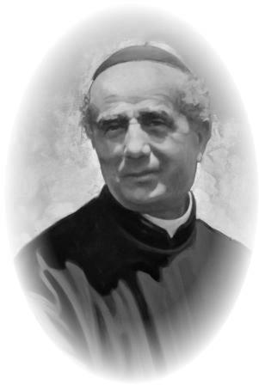
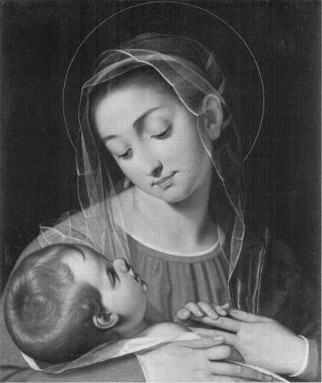
Oră de adoraţie cu
Părintele Guanella și Maria, Maica Providenței

Cântec

S.: O Isuse, ador tronul milostivirii Inimii tale dumnezeieşti pe care l-ai făcut cunoscut oamenilor pe acest pământ. Alerg în grabă la acest tron şi implor milostivire. Te rog dăruieşte mântuirea ta tuturor oamenilor pentru care ai venit pe pământ. (Nel mese de fervore)

Cântec de adoraţie – expunerea Sfântului Sacrament

C.: Dacă te îngrijeşti să asculţi tot ceea ce îl priveşte pe Dumnezeu şi Paradisul, e semn că iubeşti lumina şi că lumina te va bucura într-o zi. Ce simţi în inima ta? Simţi că Dumnezeu se bucură că stă de vorbă cu tine? Ei bine, fă să tacă toate creaturile în jurul tău şi ascultă glasul iubitului tău. Domnul e cel care îţi vorbeşte. Eşti mizerabilă dacă nu îi acorzi o atenţie vie! Eşti cu Dumnezeu, trăieşte şi respiră pentru Dumnezeu!

S.: O Isuse, condu-mă în singurătate! Doresc deja să mă dezlipesc de lucrurile de pe pământ şi aştept doar să mă chemi. Vorbeşte-mi despre mine şi despre mântuirea mea veşnică. Vorbeşte-mi despre tine şi despre iubirea ta preasfântă. Aşa precum peştele înoată în apă şi pasărea se avântă în aer, aşa doresc şi eu să trăiesc conversând cu tine care eşti sensul trăirii mele, aerul curat al respiraţiei mele. (Scritti per l’Anno Liturgico)

Tăcere
Intenţii de rugăciune

Evanghelie (In 6, 26b – 40)

C.: Isus în marele Sacrament se umileşte până la a-şi ascunde maiestatea în câteva firimituri de pâine. Suferă până la a rezista ultragiilor din partea fiilor săi. Nu ţi se pare că Isus este vrednic de toată iubirea şi de toată adoraţia ta? Dacă vrei să creşti tare ca leul din pădure, apropie-te de banchetul euharistic unde este pâinea celor tari. Dacă vrei să întreci în har şi în nevinovăţie perfecţiunea îngerilor, apropie-te de masa Domnului, unde se primeşte vinul binecuvântat care face să se nască suflete curate.

S.: Dacă ai putea să te consumi în faţa altarului Preasfintei Jertfe ca flacăra lămpii care arde înaintea tabernacolului din iubire! Dacă nu reuşeşti, cel puţin izbucneşte în gemete de durere şi recită cu glas îndurerat psalmi de căinţă şi rugăciuni de mijlocire. Isus în Preasfântul Sacrament este prietenul şi fratele tău, este mijlocitorul şi ocrotitorul tău. Prin Isus Cristos, nu numai îţi îmbogăţeşti casa sufletului, dar poţi să te prezinţi Tatălui şi să obţii orice har. (Scritti morali e catechistici)

Tăcere
L.1 „Domnul este primul care vine să îţi ceară prietenia. Nu poate suferi să te vadă nefericit. De aceea îţi trimite inspiraţiile sale ca să îţi fie călăuză, îţi trimite harurile sale ca să te susţină. Ba mai mult, trimite îngerii săi ca să te încurajeze: trimite la tine oameni angelici ca Sf. Părinte şi preoţii, miniştrii săi, care fără încetare te încurajează şi îţi spun: „Dumnezeu iartă, Dumnezeu iartă!” Chiar dacă păcatele tale ar fii imense ca adâncul mării şi dacă ar fi enorme ca malul unei prăpastii, ai posibilitatea să te ridici pentru că Domnul iartă. Priveşte la Isus: El pleacă în căutarea ta asemenea păstorului cel bun; ca şi tatăl milostiv, numără zilele plecării fiului său; în sfărşit, porneşte pe drumul Calvarului şi spune: „Tatăl nu poate sta fără fiul său!”. Admiră acest belşug de bunătate. Pentru nenumăratele datorii pe care le ai şi pentru greşelile pe care le-ai comis, Isus se mulţumeşte să primească de la tine şi numai o singură lacrimă de căinţă. Imediat ce ea va ieşi din ochii tăi, Isus o va lua, şi o va amesteca în potirul sângelui său şi, oferind-o astfel Tatălui, strigă: „ Tată, iartă! Tată, iartă!” (Să megem la Tatăl)

C. 1 Părinte Sfânt, Dumnezeul bunătăţii, tu continui să îi chemi pe cei păcătoşi şi îţi arăţi atotputernicia mai ales prin harul iertării.

Ref. Mulţumim Domnului căci este bun,
Veşnică-i iubirea lui, Veşnică-i iubirea Lui!

C.2 De multe ori oamenii au rupt alianţa ta cu tine, iar Tu, în loc să îi părăseşti, ai încheiat cu ei un nou legământ prin Isus, Fiul tău şi Răscumpărătorul nostru, o legătură atât de puternică încât nimic nu o mai poate rupe. Ref.

C.1 Dumnezeule Atotputernic şi Veşnic, recunoaştem iubirea ta de Tată atunci când înmoi inima de piatră a omului şi, într-o lume sfâşiată de lupte şi neînţelegeri, îl faci disponibil pentru împăcare. Ref.

C.2 Tu care eşti izvorul milostivirii nemăsurate, te rugăm, priveşte din nou spre noi şi dă-i Bisericii tale slujitori fideli ai milostivirii şi ai iertării asemenea Părintelui Guanella, care, prin cuvânt şi mărturia vieţii, să răspândească milostivirea ta în mizeria şi păcatul lumii. Ref.

Împreună: Îţi mulţumim Tată Preabun, pentru toate harurile cu care l-ai înzestrat pe Părintele Guanella, şi te rugăm să binevoieşti a copleşi cu darurile tale, toate Fiicele Sf. Maria a divine Providenţe, pe toţi Slujitorii Carităţi, toate persoanele care fac parte din familia guaneliană şi pe toţi săracii din întreaga lume. Amin.

L.2 Suflet credincios, te-ai apropiat de sfântul altar. Îngerii din cer şi drepţii de pe pământ privesc şi se minunează. După ce s-a săvârşit misterul de iubire sfântă, închide ochii la orice gând pământesc. Roagă-l pe Isus să coboare în inima ta, pentru ca ea să bată mai viu lângă Inima sa dumnezeiască, şi rămâi apoi ca o creatură care pe neaşteptate a fost chemată încă din lumea aceasta la gloria paradisului. În acest timp mintea şi inima ta să fie concentrate asupra oaspetelui divin care a intrat în casa inimii tale. Exlamă: „Paradis, paradis!” şi urcă repede la fericirea veşnică. Domnul este cu tine şi tu eşti cu el. (Il fondamento)

Ref.: O,o,o, adoramus te, Domine! /bis

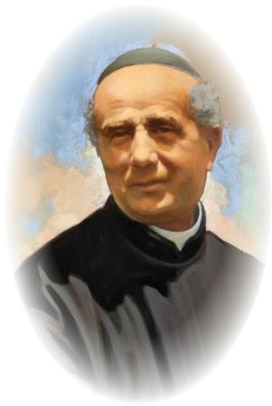
- O Preasfântă Euharistie, viaţa institutului nostru
- O Preasfântă Euharistie, soare care luminează şi încălzeşte
- O Preasfântă Euharistie, soare ce face să rodească pământul.
Ref.: O,o,o, adoramus te, Domine! /bis

- O Preasfântă Euharistie, adevărat paradis pe pământ
- O Preasfântă Euharistie, centru al existenţei noastre
- O Preasfântă Euharistie, care hrăneşti unitatea şi caritatea.
Ref.: O,o,o, adoramus te, Domine! /bis

- O Preasfântă Euharistie, binecuvântare pentru cei bolnavi şi care sunt în durere
- O Preasfântă Euharistie, hrană divină
- O Preasfântă Euharistie, pâine a îngerilor.
Ref.: O,o,o, adoramus te, Domine! /bis

- O Preasfântă Euharistie, sămânţă de sfinţenie
- O Preasfântă Euharistie, pâine a celor tari
- O Preasfântă Euharistie, care purifici omenirea vinovată.
Ref.: O,o,o, adoramus te, Domine! /bis

- O Preasfântă Euharistie, care ne transformi în grâu ales
- O Preasfântă Euharistie, pâine care hrănești şi convertești sufletele
- O Preasfântă Euharistie, care răspândeşti parfum de curăţie.
Ref.: O,o,o, adoramus te, Domine! /bis

Împreună: O Isuse, care în Preasfântul Sacrament rămâi zi şi noapte cu scopul de a ne binecuvânta şi a ne ierta, binecuvântează-ne pe noi care suntem aici în prezenţa ta. Iartă-ne cât mai avem încă glas să spunem: Am păcătuit Doamne! (Le Missioni in casa)

Ref.: O,o,o, adoramus te, Domine! /bis

L.3 Binecuvântat să fie Dumnezeu care nu s-a mulţumit numai să fie cu noi în Preasfântul Sacrament, cu scopul de a ne conduce de mână în paradis, dar se jertfeşte pentru noi la Sfânta Liturghie, ca să ne deschidă drumul către cer! În timpul Sfintei Liturghii, îngerii stau în adoraţie. Nu ai vrea să imiţi şi tu pietatea acestor spirite privilegiate? Atașează-te de Biserică precum şi de Calvarul jertfei şi stai acolo asemenea Magdalenei şi a lui Ioan care sărutau acel pământ pătat de sânge ce se scurgea din rănile lui Isus pe cruce. Suflet credincios, o cât de curată trebuie să fie inima ta! Tu, împreună cu preotul pe altar, intri în misterele mântuirii tuturor! Cât trebuie să suspini cu Isus cel prearăbdător! Cât de tare trebuie să te bucuri cu Isus cel glorios! Iubeşte, suflet credincios. Iubeşte, căci Domnul şi Tatăl tău te iubeşte. (Il fondamento)

Cântec marian

G.: „Încrederea noastră este pusă, scria Pr. Guanella, după Inima lui Isus, în Inima Neprihănită a Fecioarei, Mama lui Isus Cristos, pe care noi o vom invoca mereu cu numele de Mamă, mamă preabună şi preaîndurată, Mamă a Divinei Providențe!” (în Regulamentul din 1899)

Evanghelie (In 19, 25-27)

C.: Devoţiunea către Maica Domnului a crescut în Pr. Guanella odată cu trecerea anilor. Găsea în ea o maestră şi o prezenţă ocrotitoare în orice situaţie a vieţii, o considera mamă prevăzătoare şi grijulie în toate nevoile sale şi ale operelor sale. Simţea pentru dânsa tandreţe, entuziasm, iubire de fiu, mare încredere şi confidenţă, ceea ce încerca să transmită şi altora și o invoca cu numele de Maică a Providenței.

L4.: Maică a Divinei Providențe! Acest nume oglindește toată încrederea Părintelui Guanella în Providența lui Dumnezeu și în ocrotirea maternă a Mariei. Nume care izvorăște din felul lui de a-l simți pe Dumnezeu ca tată iubitor în toate situațiile vieții. Se simțea ca și un copil în brațele tatălui său. Piatra de temelie a caselor sale a fost încrederea în Providență și cu ea a reușit să depășească fiecare piedică întâlnită pe cale. Fecioara Maria, mijlocitoarea harurilor, zâmbetul carității și ajutor sigur pentru fiii care se află în încercare, este patroana tuturor celor pe care Părintele Guanella i-a adunat în casele sale.
Numele Mariei, Maica Divinei Providențe își are fundamentul în două adevăruri ale credinței: în providența divină, atotputernicia binevoitoare și părintească a lui Dumnezeu și maternitatea Fecioarei, Maica sa. Dumnezeu, întrupându-se, s-a încredințat ei ca un copil neajutorat care are nevoie de afecțiune, de călăuză și de educație. Precum Isus în brațele Mariei, care a devenit la rândul ei atotputernică prin mijlocire și rugăciune, tot așa Părintele Guanella și-a încredințat opera pe deplin în brațele Mariei, Maica Bisericii și a tuturor creștinilor, mai ales a celor mai părăsiți. Astfel Părintele Guanella își hrănește credința în plinătatea misterului divin și o transformă în cult și devoțiune, în rugăciune, în acțiune și în slujirea celor mai săraci care cu toții se roagă: Preasfântă Providență a lui Dumnezeu, îngrijește-te de noi.

L5.: Așa o descrie pe scurt Părintele Guanella: Maica Divinei Providențe își strânge Fiul Divin înfășurat într-o mantie frumoasă și îl strânge cu iubire la piept și îl privește cu doi ochi plini de mirare văzând bucuria sfântă pe care acesta o iradiază, aproape spunând: Eu îmbrățișez Providența Divină, care se folosește de mine, slujitoare umilă, ca să-l hrănesc și să-l ocrotesc pe acest Prunc ceresc, care este Providența Divină întrupată. Fecioara Maria, Maica Providenței, este mama noastră dragă care se bucură să fie invocată cu acest nume pentru a alerga în ajutorul nostru cât mai degrabă. Ce mângâiere în mijlocul încercărilor vieții să ai la cine să alergi și să alergi la Fecioara Divinei Providențe! Fecioara Sfântă ne arată puterea ocrotirii sale și astfel noi ne prezentăm în fața sa și o implorăm să mijlocească pentru noi și pentru toți nevoiașii care ne înconjoară. Fecioara Divinei Providențe să-și îndrepte privirea binevoitoare mereu spre casele noastre... să privească binevoitoare spre toți cooperatorii și binefăcătorii noștri!

Împreună: Mamă a Divinei Providențe, călăuzește-ne viața și îndreapt-o pe calea virtuții, spre împlinirea voinței lui Dumnezeu. Dobândește-ne, te rugăm, prin mijlocirea ta maternă, iertarea păcatelor. Fii tu mijlocitoarea, ocrotitoarea, apărătoarea și călăuzitoarea noastră de-a lungul pelerinajului pământesc; mângâie-ne în încercări, ocrotește-ne în pericole, iar în necazuri și strâmtorări susține-ne cu mijlocirea ta maternă. O Marie, Mama Fiului lui Dumnezeu și Mama noastră, dobândește-ne, te rugăm, harul reînnoirii inimii și, fă ca ea să devină lăcaș sfânt al Duhului Fiului tău, Isus Cristos.
Mamă a Divinei Providențe, îndreaptă-ți privirea maternă spre noi, fiii tăi; ia-ne sub mantia ta ocrotitoare și călăuzește-ne spre cele veșnice. Fii tu, Mama noastră compătimitoare; mijlocește-ne de la Fiul tău iertarea păcatelor; fii tu, speranța noastră în încercările de zi cu zi. Fii tu, te rugăm, Mama noastră în această vale de lacrimi și în slava cerului. Amin.

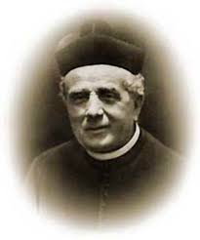
Cântec în cinstea Sf. Alois Guanella – gest –

Împreună: O Tată, trăieşte cu spiritul tău în fiii şi fiicele tale. Vizitează cu recunoştinţă casele săracilor tăi. Dăruieşte prietenilor numelui tău şi ai inimii tale răsplata cuvenită pentru binele făcut. Pregăteşte-le tuturor un loc alături de tine pentru toată veşnicia. Amin.

Cântec euharistic

